Mikroprocesorová technika
MARTIN NOVAN 3.D

Střední průmyslová škola
Česká Lípa, Havlíčkova 426, příspěvková organizace

Obsah
1.hodina 5.9. 2024 3
Architektura Počítače 3
2.hodina 9.9. 2024 6
Mikroprocesory 6
Vývoj mikroprocesorů 6
3.hodina 12.9. 2024 7
Architektura mikroprocesorů 7
Aritmeticko logická jednotka – ALU 8
Příznakový registr 8
Nejdůležitější příznaky: 8
4.hodina 19.9. 2024 9
Aritmeticko logická jednotka – ALU 9
Pracovní registry 10
Registr a dekodér instrukce 11
Řídící jednotka – řadič 11
Obvody Rozhraní – sběrnice 12
5.hodina 23.9. 2024 13
Instrukční cyklus 13
Instrukční cyklus – poznámky 14
Intel 8086 15
Přehled vlastností mikroprocesorů 18
6.hodina 26.9. 2024 19
7.hodina 30.9. 2024 19
Instrukční sada 19
Programování mikroprocesorů 19
Zápis programu 20
Překlad programu 20
Instrukční sada - poznámky 20
Druhy instrukcí 22
Instrukce přesunu 22
8.hodina 22
Způsoby registrace 22
Instrukce přesunu 24
Instrukce vstupu a výstupu 24
Aritmetické instrukce 25
Logické operace 26
Instrukce posuvu a rotací 27
9.hodina 7.10. 2024 28
Instrukce skoku 28
Instrukce podmíněného skoku 29
Volání podprogramu 30
10.hodina 14.10.2024 31
Přerušení 31
Vnější (hardwarové) přerušení 31
Vnitřní přerušení 31
Softwarové přerušení 31
Obsluha přerušení 32
Tabulka přerušení 32
Řadič přerušení 32

1.hodina 5.9. 2024

Architektura Počítače
- Teoretické modely HW
  - Nedostatky prvních počítačů (počítačů 0. generace):
    - Malý výkon
    - Složitost
    - Programování pomocí drátových propojek
(naprogramování a spuštění jedné úlohy, trvalo několik hodin i dní)
  - John von Neumann:
    - Počítač je řízen programem uloženým v paměti
    - Von Neumannova architektura
      - 1. Počítač se skládá z těchto jednotek (viz obrázek):
        - Paměť: Slouží k uchování zpracovávaného programu, zpracovávaných dat a výsledku výpočtů
        - Řadič: řídící jednotka, která řídí činnost všech částí počítače
      - 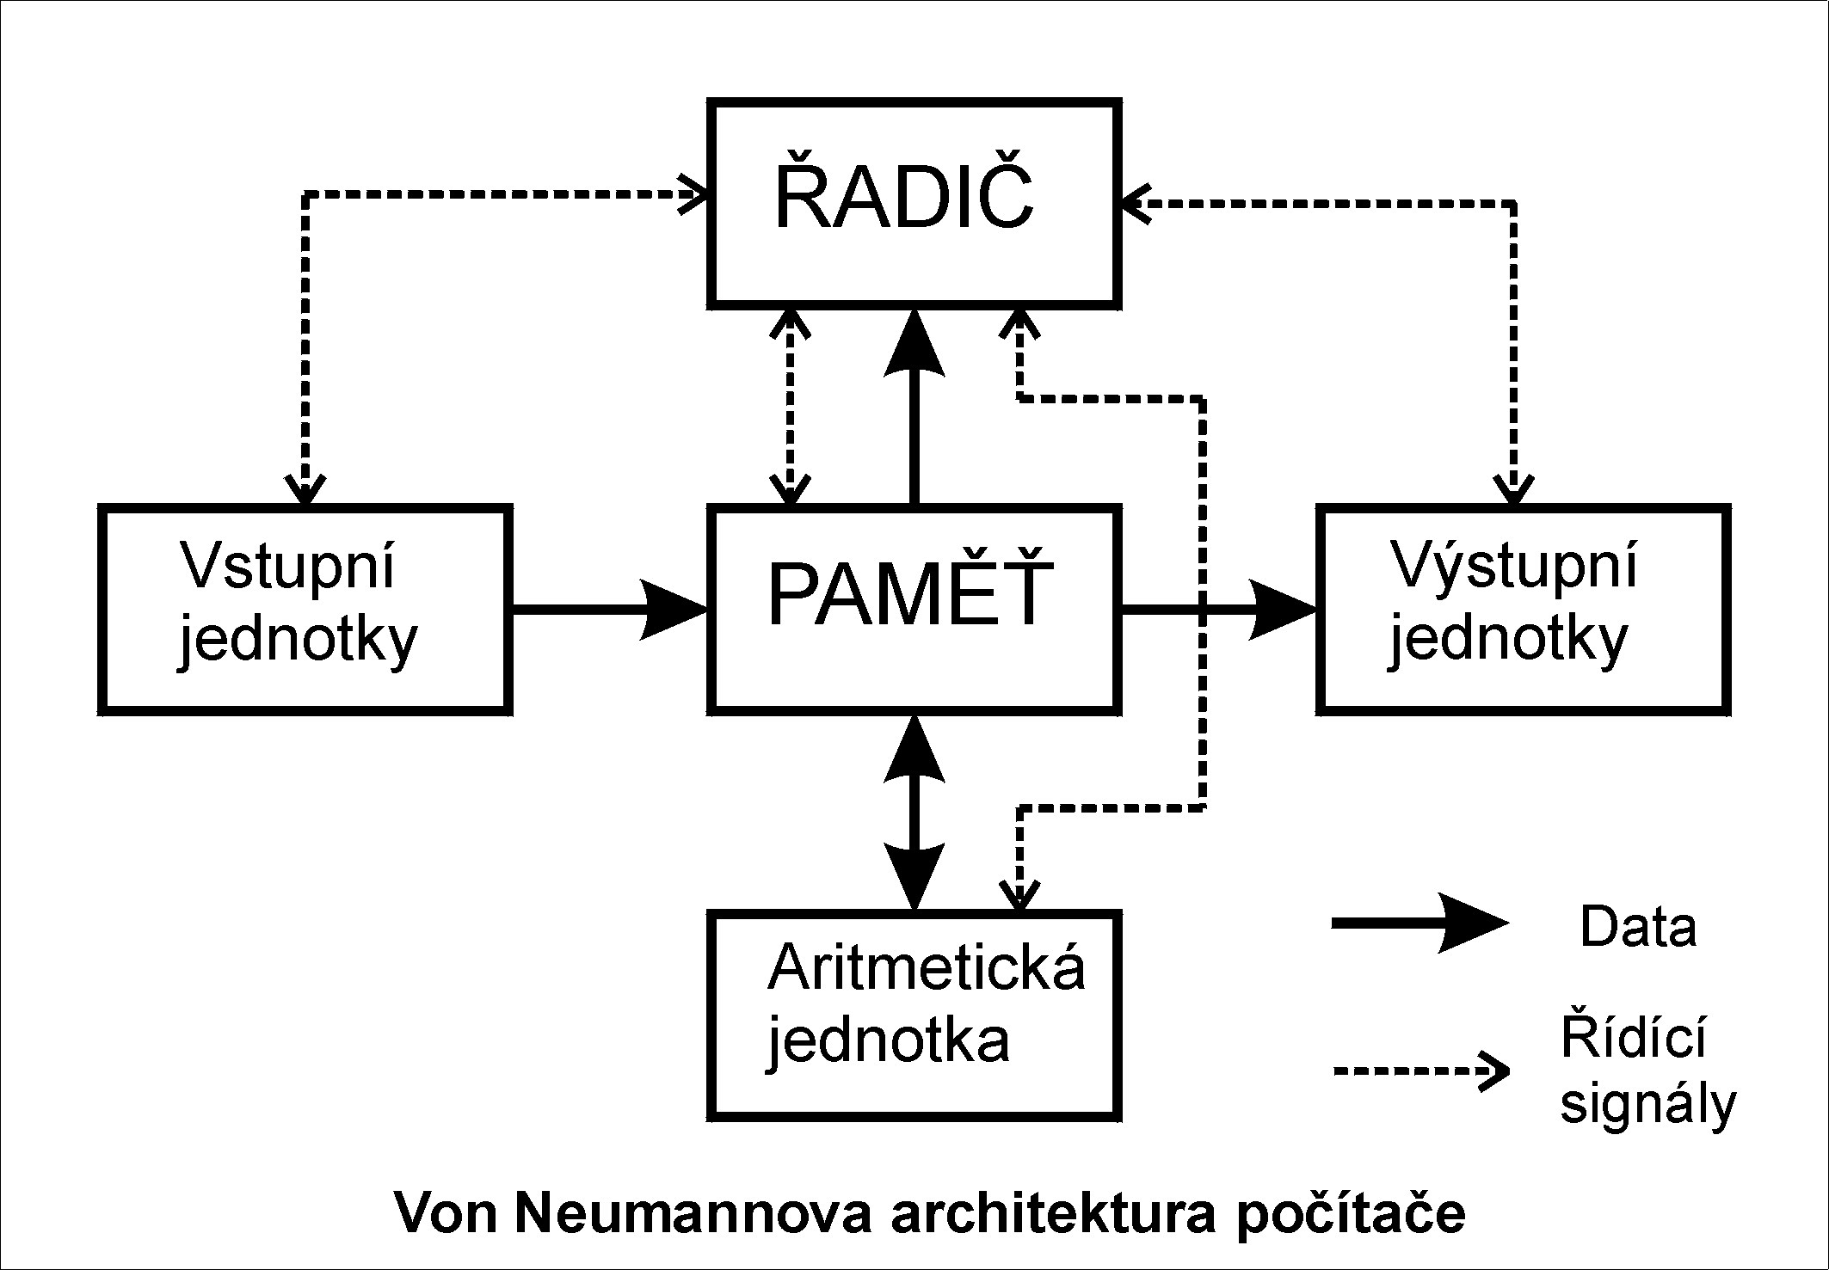
      - 2. Struktura počítače je nezávislá na typu řešené úlohy
Počítač se programuje obsahem paměti.
      - 3. Instrukce a operandy (data) jsou v téže paměti
      - 4. Paměť je rozdělena do buněk stejné velikosti, jejich pořadová čísla se používají jako adresy sloužící k jejich identifikaci.
      - 5. Program je tvořen posloupností elementárních příkazů (instrukcí), v nichž zpravidla není uložena hodnota operandu (uvádí se adresa v paměti, kde je uložen) - program se při změně dat nemění.
Instrukce se provádějí jednotlivě v pořadí, v němž jsou do paměti zapsány.
      - 6. Změna pořadí provádění instrukcí se vyvolá instrukcí podmíněného nebo nepodmíněného skoku.
      - 7. Pro reprezentaci instrukcí i čísel (operandů, výsledků, adres) se používají dvojkové signály a dvojková číselná soustava.
    - Jak to funguje?
      - Pomocí vstupní jednotky se do paměti zavede program a zpracovávaná data
(data se mohou zavádět i v průběhu činnosti programu).
      - Řadič čte postupně z paměti instrukce a řídí (dává pokyny) aritmetickou jednotku, která provede výpočet.
      - Výsledek výpočtu se uloží do paměti k dalšímu zpracování, nebo může být odeslán na výstupní jednotku.
      - Protože to vypadá dost „učeně“, tak jeden zjednodušený příklad „z praxe“:
        - vstupní jednotka: pákový ovladač
        - výstupní jednotka: monitor
        - program:
„Obrana planety
Země před útokem
vesmírných lodí“
      - Stisknutím tlačítka na vstupní jednotce se zapíše do paměti jako informace „střílí se“.
      - Na to zareaguje řadič spuštěním programu „střelba“ (uloženého v paměti).
      - Aritmetická jednotka vypočítá ze vstupních dat (poloha vesmírné lodi, natočení laserového děla) zda dojde k zásahu.
      - Výsledek uloží do paměti.
      - Jestliže je výsledek „zásah“, řadič spustí program „exploze“, který provede vykreslení efektu výbuchu na výstupní jednotce….
    - Poměrně brzy si uživatelé počítačů uvědomili nebezpečí, vyplývající z uložení programu a dat v téže paměti - bod 3 (programátorskou chybou lze snadno zničit program).
    - V některých systémech dává přednost oddělení paměti dat od paměti programu
Tato struktura byla použita v počítačích MARK III, MARK IV navržených ve 40. letech na Harvardově univerzitě v Cambridgi.
  - Harvardská architektura
    - 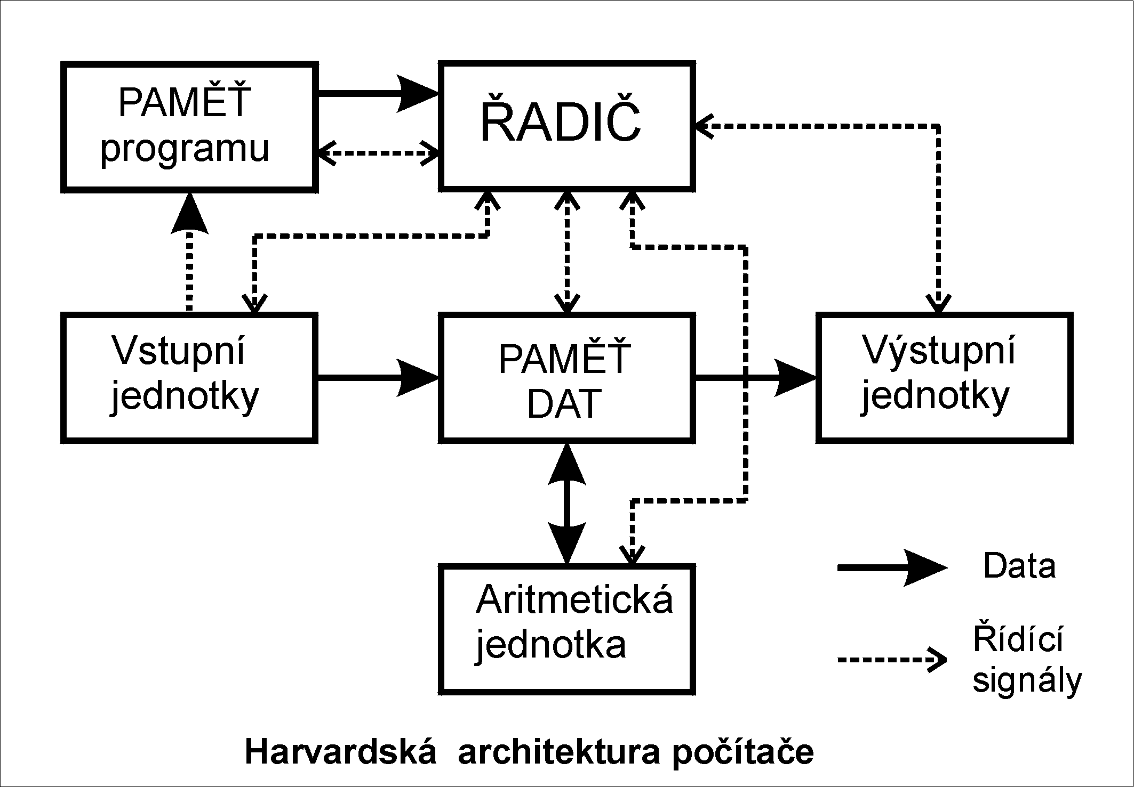
    - Zpravidla se používá u jednočipových počítačů
(mikrořadičů)
      - Program těchto počítačů je uložen v paměti typu ROM (EPROM, EEPROM), čímž je fyzicky oddělen od paměti dat, která je typu RAM.

  - V moderních systémech se objevuje snaha překonat omezení vyplývající z 5. a 6. bodu:
    - neprovádět instrukce v předem určeném pořadí
    - provádět několik instrukcí najednou (více procesorové systémy, multitasking)
    - případně se zcela vyhnout programu (počítače 5. generace – neuronová síť).
  - Tyto myšlenky se uplatňují zatím především v experimentálních systémech.
  - Reprezentace čísel i instrukcí dvouhodnotovými signály je omezení, které se dodnes nepodařilo odstranit, protože technické parametry používaných součástek neumožňují spolehlivě odlišit více než dva fyzikální stavy.
  - Dnešní počítače disponují
vstupně-výstupními jednotkami:
umožňují výstup dat i vstup dat či programu
(typickým příkladem je pevný disk)
- Netradiční Počítače
  - Tradiční (von Neumannova) architektura:
    - počítače řízení tokem instrukcí
  - Netradiční:
    - počítače řízení tokem dat
    - počítače řízení tokem požadavků
    - systolické systémy
    - neuronové počítače

2.hodina 9.9. 2024

Mikroprocesory

Vývoj mikroprocesorů
- Za první mikroprocesor lze považovat čtyřbitový mikroprocesor Intel I4004 uvedený v roce 1971.
- V roce 1972 byl Intelem uveden osmibitový mikroprocesor I8008.
- Nejúspěšnější a nejrozšířenější osmibitový mikroprocesor je Intel I8080 (přesněji I8080A) uvedený v roce 1974.
- Nevýhodou těchto mikroprocesorů byla nutnost použití řady podpůrných čipů
- Podpůrné obvody pro I8080A:
  - 8224 – generátor hodinových impulsů
  - 8228 – řadič systémové sběrnice
- volitelné:
  - 8251 – sériového rozhraní
  - 8253 – programovatelný čítač / časovač
  - 8255 – paralelního rozhraní
  - 8257 – řadič DMA
  - 8259 – programovatelný řadič přerušení
- V roce 1976 byl uvedený vylepšený I8085, který má vestavěný generátor hodin a řadič sběrnice.
- V roce 1978 byl uvedený šestnáctibitový mikroprocesor I8086, který je prapředkem rodiny procesorů x86 (80286, 80386, 80486, Pentium, Pentium Pro, Pentium MMX, Pentium II, Celeron, Pentium III, Pentium 4, Pentium M)
a x86-64 (Pentium D, Dual Core, Core 2, i3, i5, i7).
- V průběhu vývoje byly mikroprocesory postupně vylepšovány a zdokonalovány:
  - zvyšovala se pracovní frekvence
(z jednotek MHz na jednotky GHz)
  - zvětšovala se šířka aritmetických jednotek, datových a adresových sběrnic, ...
  - byly integrovány podpůrné a další obvody
  - na čip bylo umístěno několik jader
    - i7 – 6 jader + grafický procesor
- I přes všechna zdokonalování a vylepšování základní princip činnosti mikroprocesoru zůstává stále zachován (obdobně jako von Neumannův model počítače).
- Při vysvětlování základních principů bude použit jako „obecný mikroprocesor“ I8080A:
  - Jedná se o „veterána“, výhodou je jeho jednoduchost, přehlednost, názornost.
  - Dále pak budou postupně uváděna vylepšení používaná u jeho následovníků.

3.hodina 12.9. 2024

Architektura mikroprocesorů
- Mikroprocesor je synchronně pracující sekvenční logický obvod.
- Obvykle se skládá se těchto částí:
  - aritmeticko logická jednotka
  - pracovní registry
  - dekodér instrukcí
  - řídící jednotka – řadič
  - obvody rozhraní – sběrnice
- Další části mohou být: vyrovnávací paměť, periferní obvody (analogové, digitální vstupy a výstupy), matematický koprocesor, ...
- Intel 8080A architektura
  - 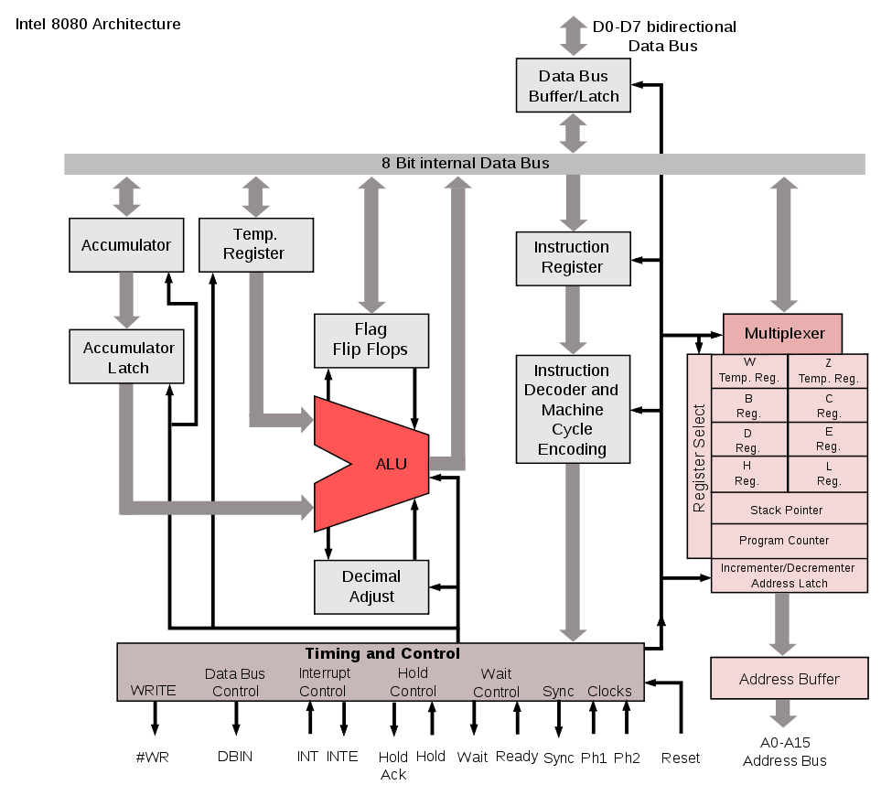

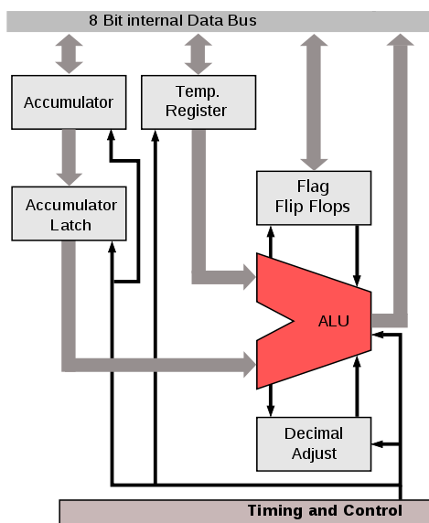
Aritmeticko logická jednotka – ALU
- V ALU se realizují:
  - Aritmetické operace: sčítání, odčítání, (násobení, dělení)
  - Logické operace:
AND, OR, XOR, NOT
  - Další operace: cyklický posun vpravo či vlevo
- Jedná se o kombinační logický obvod.
- Na vstup ALU jsou přiváděny dvě čísla
ze záchytných registrů (Accumulator Latch
a Temp. Register).
- Výstup ALU je přes sběrnice uložen do střadače (Accumulator).
- Střadač je „hlavní“ registr, který se používá pro většinu aritmeticko logických operací.
(U 8080 má významné postavení, u jiných mikroprocesorů mohou být aritmetickologické operace prováděny
v součinnosti s dalšími univerzálními registry.)
- Podle šířky ALU, sběrnic a pracovních registrů
se udává kolika bitový mikroprocesor je
(4, 8, 16, 32, 64 bitový).
- Činnost ALU je dále ovlivňována pomocí příznaků (Flag).
- Jednotka desítkové korekce (Decimal Adjust)
- Slouží pro úpravu výsledků sčítání
a odčítání při požadavcích na práci
v kódu BCD 8421.
(Podle příznaků CY a ACY se přičte ke čtveřici bitů reprezentujících desítkovou číslici 6h.)

Příznakový registr

Nejdůležitější příznaky:
- Příznakový (stavový) registr - Flag (status) register
- Skládá se z jednotlivých bitů, každý má svůj specifický význam.
- Jednotlivé příznaky jsou zpravidla nastavovány na základě výsledků aritmetické či logické operace. Mohou být nastavovány i přímo instrukcí.
- Příznaky pak mohou ovlivňovat další výpočty, mohou být otestovány v programu, případně použity pro řízení podmíněných skoků v programu.
- C (CY) – Cary (přetečení):
  - Pokud při aritmetické operaci došlo k přenosu
do vyššího řádu je nastaven na 1.
  - Hodnota příznaku C může být použita při další aritmetické operaci.
- S – Sign (znaménko):
  - výsledek aritmetické operace záporný
- Z – Zero (nulová hodnota):
  - výsledek operace je nula
- AC (ACY) – Auxiliary Cary (pomocné přetečení):
  - Pokud při aritmetické operaci došlo k přenosu
z 3 do 4. bitu je nastaven na 1.
  - Používá se pro desítkovou korekci jestliže je požadováno počítání v desítkové soustavě - BCD

- P – Parity (parita):
  - výsledek operace má lichý počet 1.
  - Další příznaky se liší podle jednotlivých typů mikroprocesorů.

4.hodina 19.9. 2024

Aritmeticko logická jednotka – ALU
- Jednotka desítkové korekce (Decimal Adjust)
- Slouží pro úpravu výsledků sčítání a odčítání při požadavcích na práci v kódu BCD 8421.
(Podle příznaků CY a ACY se přičte ke čtveřici bitů reprezentujících desítkovou číslici 6h.)

Pracovní registry
- Slouží k ukládání a práci při aritmeticko logických operacích.
- Jejich výhodou je velmi krátká doba přístupu (výrazně kratší než načtení dat z RAM).
- Mikroprocesory mají různý počet registrů (od 6 do 512)
- U mikroprocesorů RISC mohou být organizovány v bankách či sadách pro jednotlivé procesy.
- 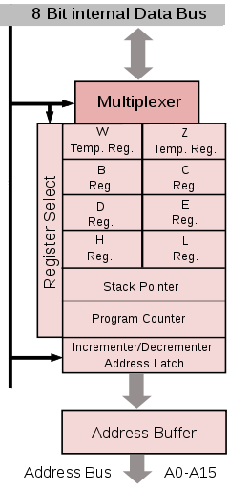
- Registry mohou být univerzální, značí se například:
  - Písmeny: B, C, D, E,...
  - Čísly: R0 – R127,...
- Některé registry mohou mít speciální funkci:
  - PC – Program Counter (Programový čítač)
    - Je v něm uložena adresa paměti, ze které se načítá další instrukce.
    - Po přečtení instrukce se jeho hodnota zvýší o 1.
    - Při instrukci skoku je přenastaven hodnotu odkazující na místo paměti s další instrukcí, která má být provedena po instrukci skoku.
    - Po Resetu je nastaven na předem definovanou hodnotu (zpravidla 0). Na této adrese musí být „zaváděcí“ program (často jen instrukce skoku na jiné místo v paměti).
  - SP – Stack Pointer (ukazatel zásobníku)
    - Zásobník slouží pro uložení některých dat:
      - Návratová adresa při volání podprogramu.
      - Při přerušení jsou do zásobníku uložena hodnota programového čítače, příznakového registru, případně další registry. Po ukončení programu přerušení budou hodnoty registrů obnoveny hodnotami ze zásobníku.
    - Zásobník je zpravidla umístěn na konci paměti, při uložení dat se hodnota ukazatele sníží, při přečtení se hodnota ukazatele zvýší.
- Mikroprocesor může obsahovat
i pomocné registry které nejsou programátorovi přístupné (W, Z).

Registr a dekodér instrukce
- Podle hodnoty programového čítače dojde k načtení instrukce z paměti do instrukčního registru.
- Výkonnější mikroprocesory mohou mít místo jednoho instrukčního registru instrukční frontu, do které jsou načítány z paměti instrukce s předstihem (v době kdy například při výpočtu není potřeba vnější sběrnice).
- 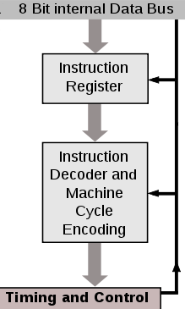
- Dekodér instrukce:
  - vyhodnotí kód instrukce.
  - ve spolupráci s řadičem zajistí případné načtení operandů z paměti či
z registrů.
  - na základě dekódování instrukce provede řadič potřebné operace.

Řídící jednotka – řadič
- 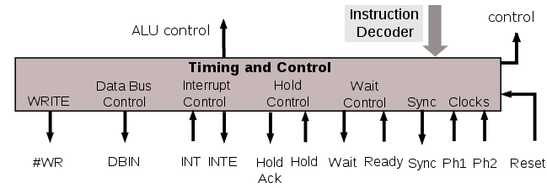
- Synchronizuje činnost jednotlivých částí mikroprocesoru:
  - Řídí provádění operací v ALU.
  - Zajišťuje přesuny dat po vnitřních sběrnicích.
  - Pomocí vstupních a výstupních signálů zajišťuje komunikaci s externími pamětmi či periferiemi.
- Řadič je sekvenční logický obvod.
- U některých mikroprocesorů je realizován čistě hardwarově, u některých mikroprocesorů je řešen jako programovatelný obvod:
  - Jednotlivé instrukce jsou realizovány pomocí mikroprogramu.
  - Výhodou je jednodušší konstrukce řadiče a také je možné do procesoru zavést zákaznické instrukce (například jako ovladač procesoru).
  - Nevýhodou je nižší rychlost procesoru.

Obvody Rozhraní – sběrnice
- Mikroprocesory jsou vybaveny
datovou, adresní a řídící sběrnicí.
- Datová sběrnice:
  - slouží pro paralelní přenos dat mezi procesorem a pamětí či periferním zařízením
  - je obousměrná, třístavová
  - šířka datové sběrnice zpravidla odpovídá šířce ALU. (U některých mikroprocesorů je poloviční, pak je nutné načítat data „na dvakrát“).
- 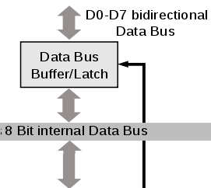
- Adresní sběrnice:
  - slouží pro adresy v paměti či periferním zařízení.
  - zpravidla je pouze výstupní
(u některých mikroprocesorů z důvodů úspory vývodů pouzdra může být adresní sběrnice nebo její část multiplexována s datovou sběrnicí).
  - šířka adresní sběrnice udává jak velký paměťový prostor lze mikroprocesorem přímo adresovat.
- Řídící sběrnice:
  - obsahuje jednotlivé signály pro řízení komunikace s pamětmi a externími zařízeními.

5.hodina 23.9. 2024

Instrukční cyklus
- Instrukce jsou v mikroprocesoru prováděny
v několika krocích:
  - Instruction fetch - vyzvednutí instrukce
  - Decode - dekódování instrukce
  - Read data - načtení operandů
  - Execute - provedení instrukce
  - Writeback - zápis výsledku
- Instruction fetch IF - vyzvednutí instrukce
  - Z adresy paměti, kam ukazuje programový čítač, je načtena instrukce do instrukčního registru.
  - Po vyzvednutí instrukce je hodnota programového čítače zvýšena.
- Decode DI - dekódování instrukce
  - Instrukce je dekódována v dekodéru instrukcí
- Read data RD - načtení operandů
  - podle typu instrukce dojde k načtení dat
do záchytných registrů na vstupech ALU:
    - z registrů
    - z paměti dat
    - z paměti programu
(konstanta která je součástí programu)
  - Pozn.: Architektura 8080 předpokládá použít vždy jako jeden z operandů střadač.
- Execute EX - provedení instrukce
  - V aritmeticko logické jednotce je provedena požadovaná operace.

- Writeback WB - zápis výsledku
  - Výsledek na výstupu ALU je zapsán:
    - do zvoleného registru
    - do paměti dat
- 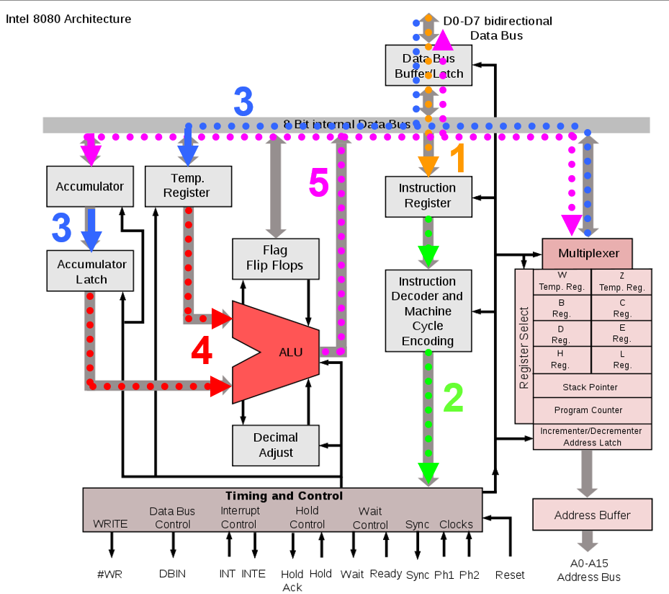

Instrukční cyklus – poznámky
- Doba zpracování jednotlivých instrukcí se může lišit podle typu instrukce.
- Moderní mikroprocesory (především RISC) umožňují zpracování více instrukcí najednou
Pipelining
cyklus | 1 | 2 | 3 | 4 | 5 | 6 | 7 | 8 | 9
Instrukce A | IF | DI | RD | EX | WB
Instrukce B |  | IF | DI | RD | EX | WB
Instrukce C |  |  | IF | DI | RD | EX | WB
Instrukce D |  |  |  | IF | DI | RD | EX | WB
Instrukce E |  |  |  |  | IF | DI | RD | EX | WB

- 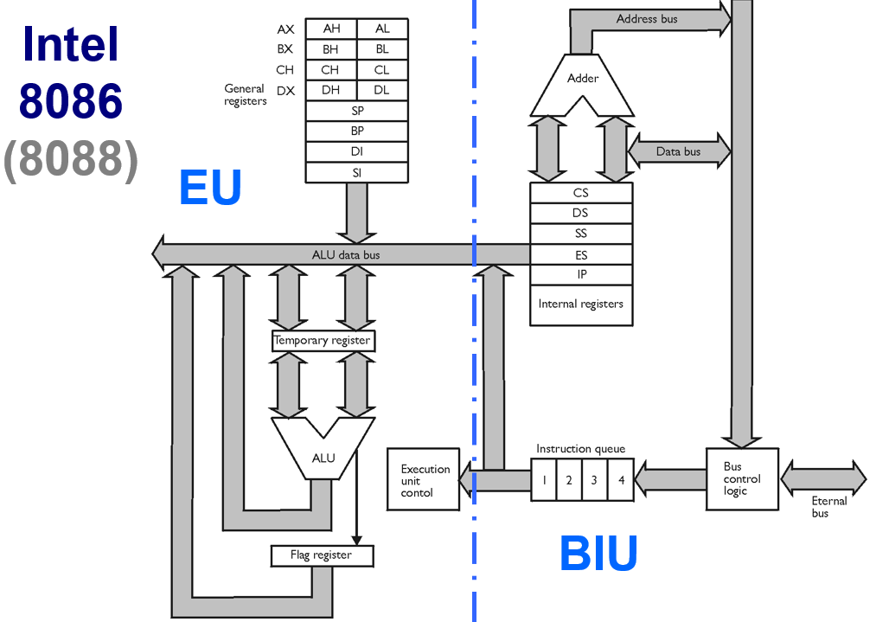

Intel 8086
- Jedná se o 16 bitový mikroprocesor (1978)
- Byl vyráběn technologií HMOS, obsahuje 29 000 tranzistorů, umístěn v pouzdře DIL-40, vyráběl se ve verzích pro frekvence 5, 8, 10 MHz.
- Mikroprocesor lze rozdělit do dvou částí:
  - EU – execution unit
  - BIU – bus interface unit
- 8086-EU
  - Slouží pro provádění instrukcí
  - K tomuto účelu slouží řadič (Execution unit control) realizovaný programovatelným logickým polem.
  - 16bitová ALU je propojena vnitřní sběrnicí se sadou
16 bitových registrů
- 8086-BIU
  - Zprostředkovává styk mikroprocesoru s vnějšími sběrnicemi:
    - Datová – 16 bitů (8 b. 8088)
    - Adresová 20 bitů
    - Řídící sběrnice
  - 20 bitová adresa vzniká
ve sčítací jednotce (Adder) sečtením 16 bitové adresy
s obsahem segmentového registru.
  - Registry:
    - Segmentové: CS, DS, SS, ES
    - Programový čítač: IP
  - Součástí BIU je fronta instrukcí:
    - 8086 – 6 byte
    - 8088 – 4 byte

- 8086-registry
  - Datové registry:
    - Mohou být rozděleny na dvě 8 bitové části.
    - Jsou univerzální, přesto se často používají na specifickou činnost.
    - AX (AH+AL) – akumulátor
    - BX (BH+BL) – bázový registr (adresy operandů)
    - CX (CH+CL) – čítač (počítadlo v cyklech)
    - DX (DH+DL) – datový registr (v součinnosti se vstupně výstupními operacemi, či při dělení)
  - Adresové registry:
    - SP (Stack Pointer) – ukazatel zásobníku
    - BP (Base Pointer) – ukazatel báze zásobníku
    - SI (Source Index) – registr adresy operandu
    - DI (Destination Index) – registr adresy výsledku
  - Segmentové registry:
    - CS (Code Segment) – programový segment
    - DS (Data Segment) – datový segment
    - SS (Stack Segment) – zásobníkový segment
    - ES (Extra Segment) – extra segment (pro DI)
  - Řídící registry:
    - IP (Instruction Pointer) – programový čítač
      - spolupracuje vždy s programovým segmentem
    - PSU (Program Status Unit) – stavový registr
    - MSW (Machine Status Word) – stavový registr (8086 využívá pouze 4 bity)

- 8086-stavový registry
0 | C | Cary | Přenos
1 | 1
2 | P | Parity | Parita
3 | 0
4 | A | Auxiliary Cary | Pomocný přenos
5 | 0
6 | Z | Zero | Nulový výsledek
7 | S | Sign | Znaménko záporného čísla
8 | T | Trap | Přerušení programu
9 | I | Interrupt | Programové přerušení
10 | D | Direction | Směr čítání
11 | O | Owerflow | Aritmetické přetečení
12 | X
13 | X
14 | X
15 | X

Přehled vlastností mikroprocesorů
- V následujících tabulkách jsou uvedeny základní informace o mikroprocesorech Intel.
- Některé údaje jsou pouze orientační, protože
se mikroprocesory vyráběly v celé řadě variant.
- Současně s mikroprocesory Intel byly vyráběny obdobné mikroprocesory firmami: AMD, IBM, WinCip, Haris, STMicroelectronics, UMC, SGS Thompson, Texas Instruments, Via,...
Jejich parametry jsou obdobné jako u srovnatelných mikroprocesorů Intel.
Rok | Typ | Šířka ALU | Data Bus | Adr. Bus | f (MHz) | Počet pinů | Počet tranz.
1971 | 4004 | 4 | 4 | 12 | 0,75 | 16 | 2300
1974 | 8080 | 8 | 8 | 16 | 2 | 40 | 4500
1976 | 8085 | 8 | 8 | 16 | 3-5 | 40 | 6500
1978 | 8086 | 16 | 16 | 20 | 5-10 | 40 | 29K
1982 | 80286 | 16 | 16 | 24 | 6-25 | 68 | 134K
1985 | 80386 | 32 | 32 | 32 | 12-40 | 132 | 275K
1989 | 80486 | 32 | 32 | 32 | 16-50 | 237 | 1M
1993 | P5 | 64 | 64 | 32 | 75-200 | 320 | 3,1M
1997 | P II | 64 | 64 | 36 | 266-450 | 242 | 5,5M
1999 | P III | 64 | 64 | 36 | → 1000 | 370 | 9,5M
2000 | P 4 | 64 | 64 | 36 | → 3800 | 478 | 55M
2005 | P D |  |  |  | → 3800 | 775 | 376M
2006 | Core2 |  |  |  | → 3500 | 775 | 410M
2008 | I7 |  |  |  | → 3600 | 1156 | 731M
Hodnoty jsou orientační, liší se dle varianty

6.hodina 26.9. 2024
Test

7.hodina 30.9. 2024

Instrukční sada

Programování mikroprocesorů
- Mikroprocesor jako takový umí pracovat pouze ve strojovém (binárním) kódu, který je zapsán
v operační paměti.
- 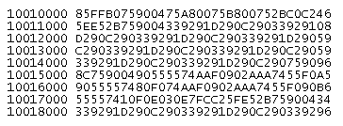
- Programování přímo ve strojovém kódu je značně „nepraktické“, proto se pro tvorbu programů používá Jazyk symbolických adres (JSA). (assembler)
- Ten je složen z instrukcí označených zkratkami, které jsou programátorovi mnohem lépe srozumitelné.
- Při programování v JSA je nutná znalost architektury použitého mikroprocesoru
- Napsaný program (na rozdíl od vyšších jazyků)
není přímo přenositelný pro jiný typ mikroprocesoru.

Zápis programu
- Program se zapisuje zpravidla ve třech polích:
- Pole návěští:
  - Návěští slouží pro orientaci v programu, jsou na něj odkazovány instrukce skoku.
  - Identifikátor návěští se ukončuje dvojtečkou.
  - Pole instrukce:
  - Pole komentáře:
    - Komentář je v JSA velice důležitý, bez něj se
v programu prakticky nedá orientovat.
    - Komentář se píše za středníkem.
- 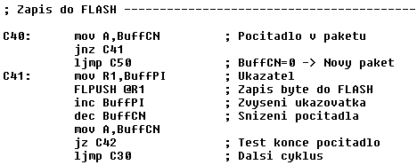
- Pozn: při psaní programu JSA jako vloženého kódu
v prostředí Turbo Pascalu je nutné psát komentář „pascalovsky“ do složených závorek { }.

Překlad programu
- Každý program, napsaný v jakémkoliv jazyce,
se musí přeložit do strojového kódu.
- K tomuto účelu slouží překladač, který se nazývá Assembler.
- Někdy se (nesprávně) programování v JSA označuje jako „programování v Assembleru“.
- U jednodušších mikroprocesorů (8080A) bylo možné provádět překlad jednoduchých programů „ručně“ pomocí tabulky instrukcí.

Instrukční sada - poznámky
- V textu budou použito jako příkladu instrukční sady mikroprocesoru 8086.
- Protože není účelem naučit se programovat 8086, ale obecně v JSA budou některé méně používané a pro 8086 specifické instrukce vynechány.
- Další zjednodušení bude vyplívat z používání Assembleru vestavěného do prostředí Turbo pascalu.
- Při použití jiného překladače je nutné seznámit se
s jeho vlastnostmi, možnostmi a případnými omezeními.
- 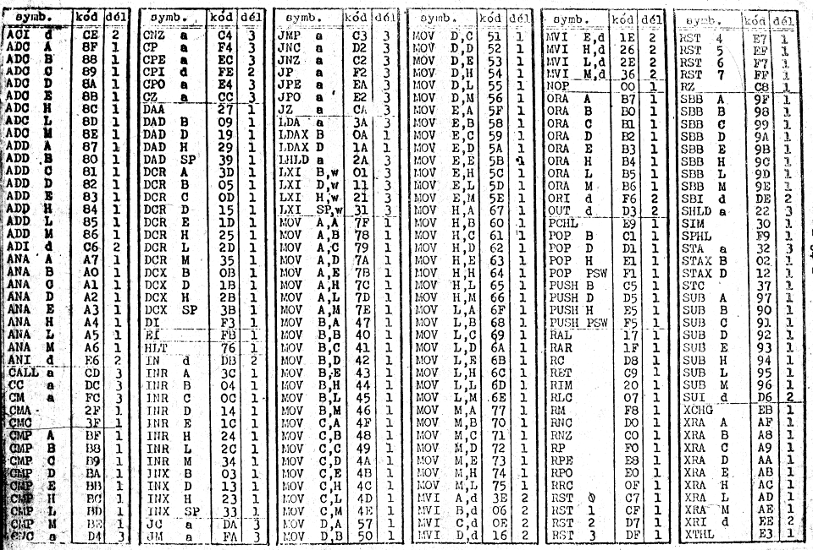
- 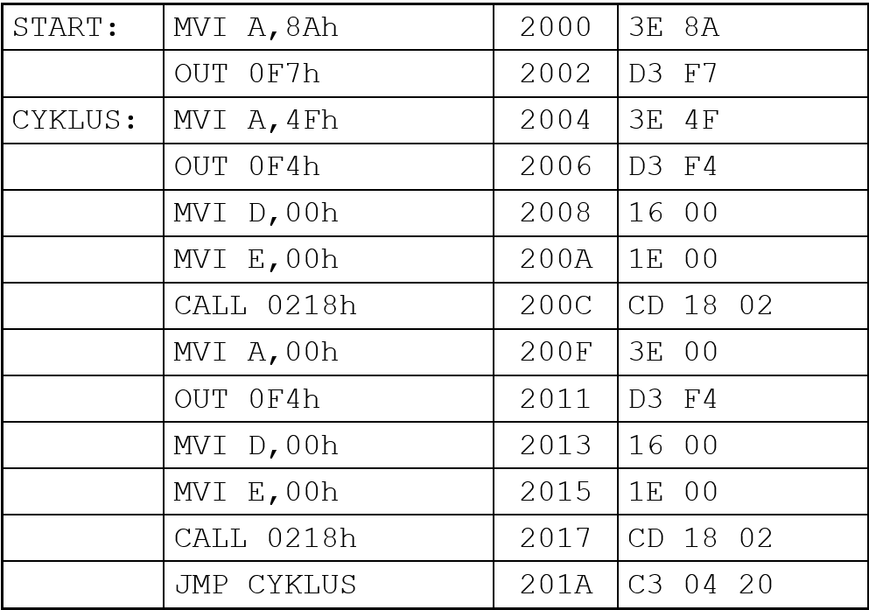

Druhy instrukcí
- Instrukce přesunu
- Aritmetické instrukce
- Logické instrukce
- Instrukce posuvu a rotací
- Instrukce skoku
- Řídící instrukce
- Další specifické

Instrukce přesunu
- MOV cíl, zdroj
  - Provede přesun dat ze „zdroje“ do „cíle“.
  - Zdrojem a cílem může být registr nebo místo
v paměti, zdrojem může být i hodnota zapsaná přímo do programu.
  - K určení místa v paměti se používá různých druhů adresace.
  - Při přesunu je potřeba dbát aby zdroj i cíl byly stejně velké (8 bitů nebo 16 bitů).
- MOV je univerzální instrukce přesunu, avšak ne všechny kombinace zdrojů a cílů je možné používat.

8.hodina

Způsoby registrace
- Registr
  - Za instrukci je zapsána jako zdroj či cíl zkratka registru.
- Konstanta
  - Jako zdroj je možné zapsat konstantu.
MOV AX,BX ;hodnota z registru BX do registru AX
MOV DL,AH ;hodnota z registru AH do registru DL
MOV CH,$45 ;do registru CH bude zapsáno 45H
MOV SI,5 ;do registru SI bude zapsáno 5
- Proměnná zavedená v deklaraci
  - Za instrukci je zapsán jako zdroj či cíl identifikátor proměnné nadeklarovaný v sekci „var“.
  - Typ proměnné může být pouze celočíselný
(byte, word, integer, shortint)
- 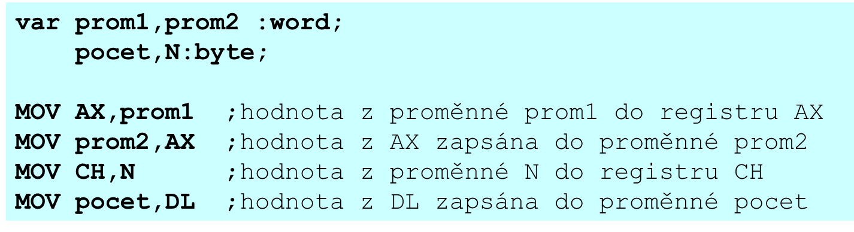

- Přímá adresace
  - Do hranaté závorky je zapsaná adresa (offset) paměťového místa se kterým se má pracovat
  - V Pascalu lze pro zjištění hodnoty offsetu použít příkaz „offset proměnná“
  - Pokud se pracuje s registrem, určuje typ registru zda bude z paměti přeneseno 8 nebo 16 bitů.
  - V případě že se pracuje pouze s pamětí, použijí se klíčová slova:
    - byte ptr [offset] pro adresaci 8 bitové slabiky
    - word ptr [offset] pro adresaci 16 bitového slova
- 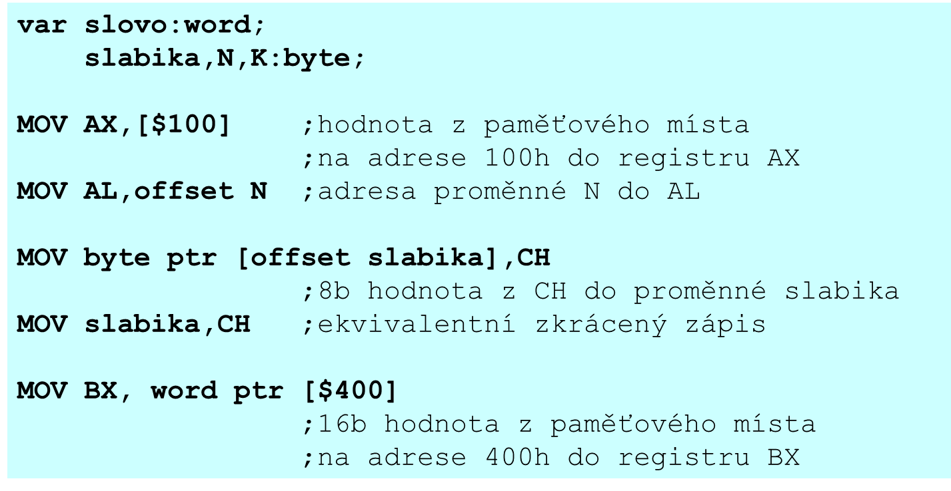
- Nepřímá adresace
  - Za instrukci je zapsán jako zdroj či cíl název registru v hranaté závorce.
  - Instrukce bude pracovat s obsahem paměti jejíž adresa je uložena v registru.
  - Pro nepřímou adresaci lze využít pouze registry:
BX, BP, SI, DI, SP.
- 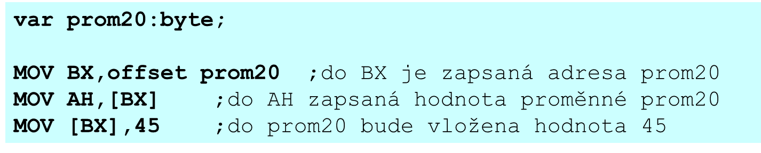
- Nepřímá adresace - varianty
  - Bázovaná: [BX+adresa], [BP+adresa]
  - Indexovaná: [adresa+SI], [adresa+DI]
  - Kombinovaná: [BX+SI], [BX][SI], [BX+DI], [BX][DI], [BX+adresa+SI], [BX+adresa][SI],...
- 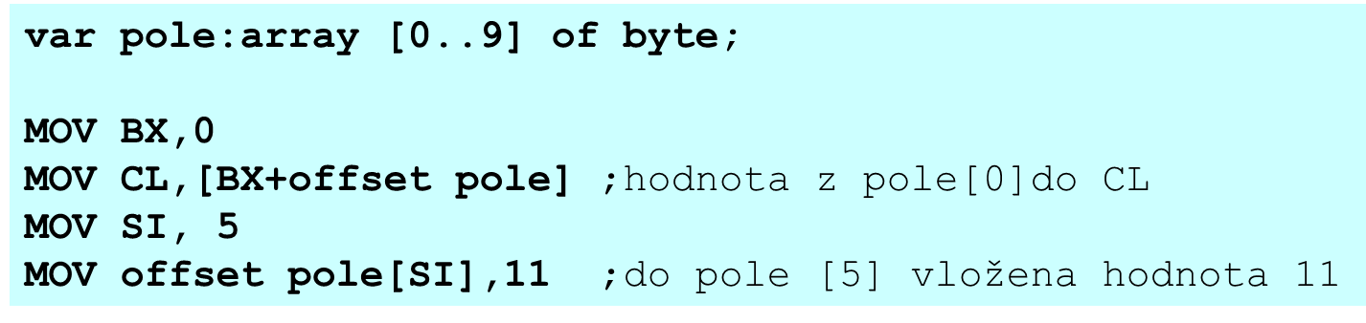

  - Používá se například pro práci s polem, kde v registrech SI a DI jsou indexy pole.
- 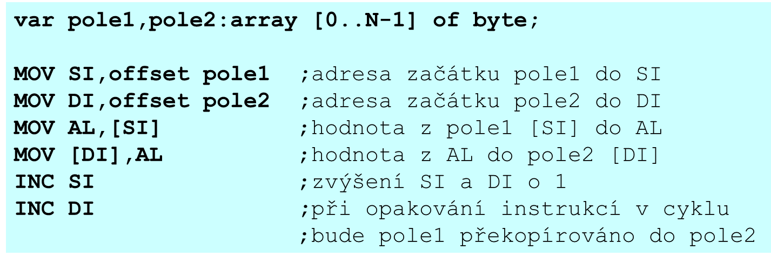

Instrukce přesunu
- PUSH zdroj
  - Uloží hodnotu ze zdroje na vrchol zásobníku.
  - Přidáním dat do zásobníku se sníží ukazatel zásobníku SP o 2 (ukládá se 16 bitů).
- POP cíl
  - Vyzvedne hodnotu ze zásobníku a vloží do cíle
  - Vyjmutím dat ze zásobníku se zvýší ukazatel zásobníku SP o 2.
- PUSHF, POPF
  - Uloží / vyzvedne příznakový registr.
- Práce se zásobníkem:
  - 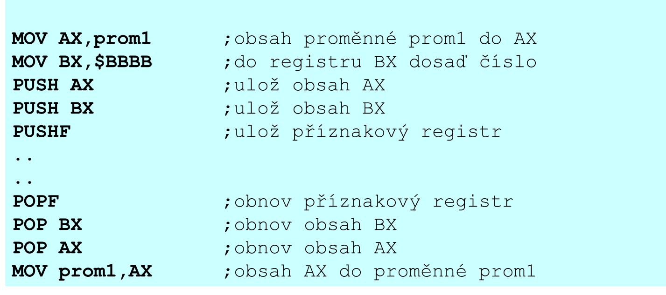

Instrukce vstupu a výstupu
- OUT port, zdroj
  - odeslání hodnoty ze zdroje na výstupní port
- IN cíl, port
  - přečtení hodnoty ze vstupního portu
  - Zdrojem či cílem může být registr AL nebo AX.
  - Adresu portu lze zapsat bud přímo, nebo pomocí obsahu registru DX.
- 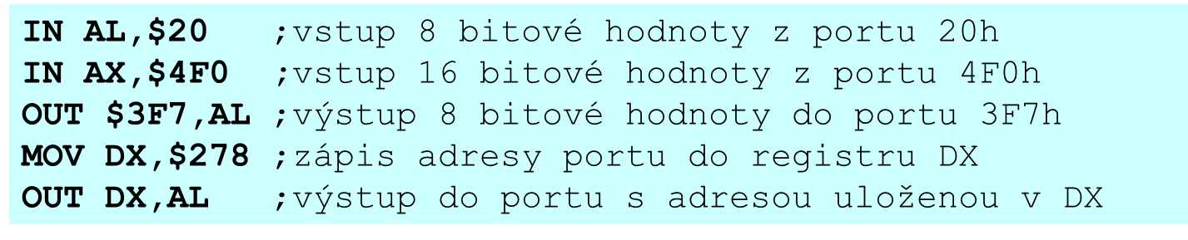

Aritmetické instrukce
- Instrukce sčítání
  - ADD op1, op2 op1:=op1+op2
  - ADC op1, op2 op1:=op1+op2+CF
- Instrukce odčítání
  - SUB op1, op2 op1:=op1-op2
  - SBB op1, op2 op1:=op1-op2-CF
  - Instrukce dle výsledku operace nastaví příznaky:
OF, SF, ZF, AF, PF, CF
- 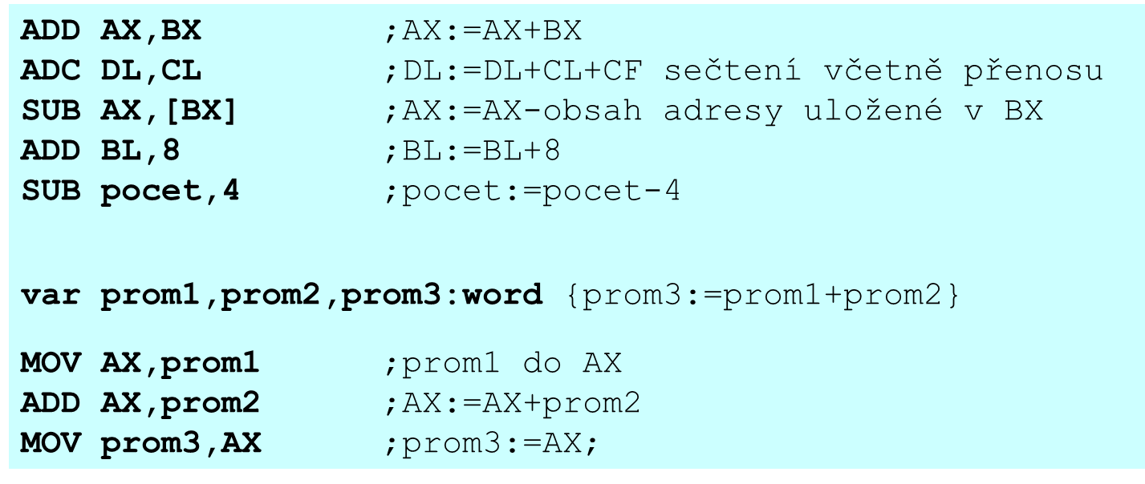
- Instrukce přičtení a odečtení 1
  - INC opr opr:=opr+1
  - DEC opr opr:=opr-1
  - Instrukce dle výsledku operace nastaví příznaky:
OF, SF, ZF, AF, PF
- Aritmetická negace – dvojkový doplněk
  - NEG opr opr:=0-opr
  - Instrukce dle výsledku operace nastaví příznaky:
OF, SF, ZF, AF, PF, CF (opr=0 → CF=0)
- Porovnání dvou čísel
  - CMP op1,op2
  - Instrukce provede (op1-op2), výsledek není zapsán, jen dle výsledku operace nastaví příznaky: OF, SF, ZF, AF, PF, CF
- 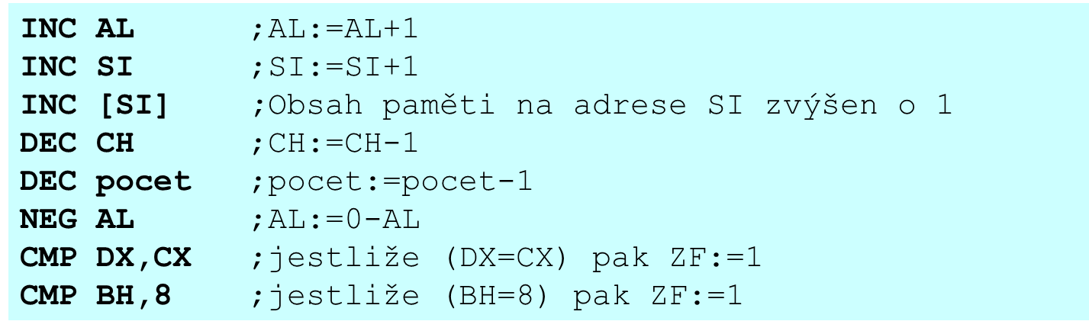

- Násobení
  - MUL opr
    - vynásobí akumulátor operandem
    - pro 8 bitový operand: AX:=AL*opr
    - pro 16 bitový operand (DX,AX):=AX*opr
  - IMUL opr
    - jako MUL, ale se znaménkem
    - Instrukce nastavují příznaky: OF, CF
- Dělení
  - DIV opr
    - dělení akumulátoru operandem
    - pro 8 b. opr: AL:=AX / opr; AH:= zbytek po dělení
    - pro 16 b. opr: AX:=(DX,AX) / opr; DX:=zbytek
  - IDIV opr
    - jako DIV, ale se znaménkem
    - Instrukce nenastavují žádné příznaky

Logické operace
- NOT opr op:=NOT opr
- AND op1,op2 op1:=op1 AND op2
- OR op1,op2 op1:=op1 OR op2
- XOR op1,op2 op1:=op1 XOR op2
- Instrukce nastavují příznaky: OF, CF, ZF, PF, SF
- TEST op1,op2
  - provede op1 AND op2, výsledek se neukládá pouze se nastaví příznaky.
- 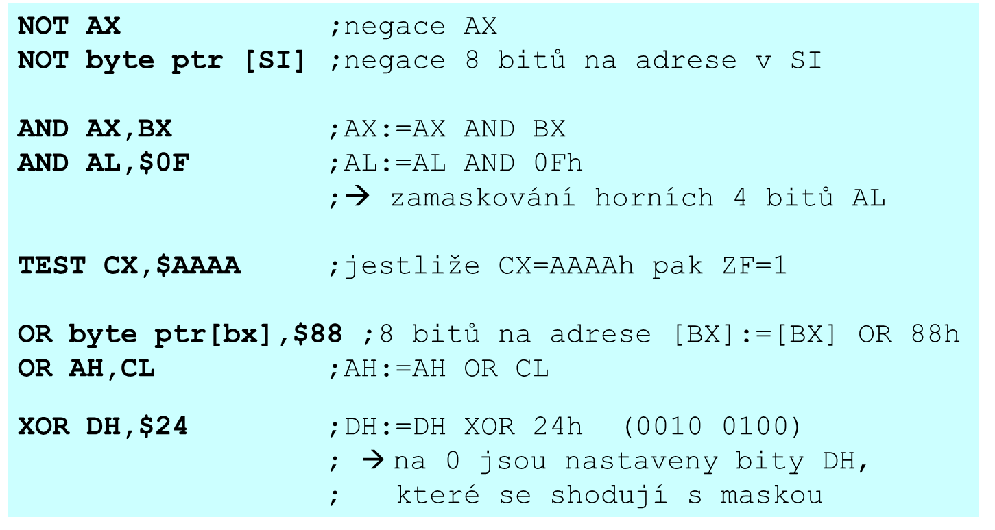

Instrukce posuvu a rotací
- Aritmetický posuv o zadaný počet bitů
  - SAL opr, pocet – posun vlevo
  - SAR opr, pocet – posun vpravo
- Logický posuv o zadaný počet bitů
  - SHL opr, pocet – posun vlevo
  - SHR opr, pocet – posun vpravo
- Počet může být zadán jako konstanta, nebo uložen v registru CL.
- 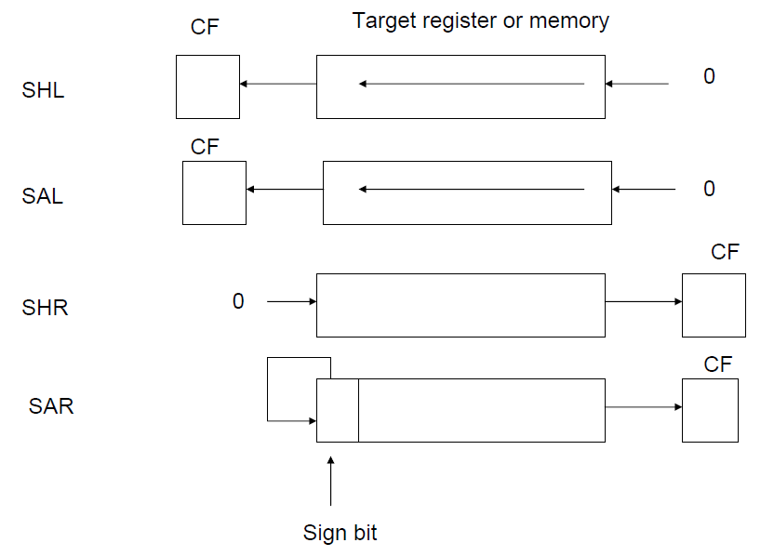
- 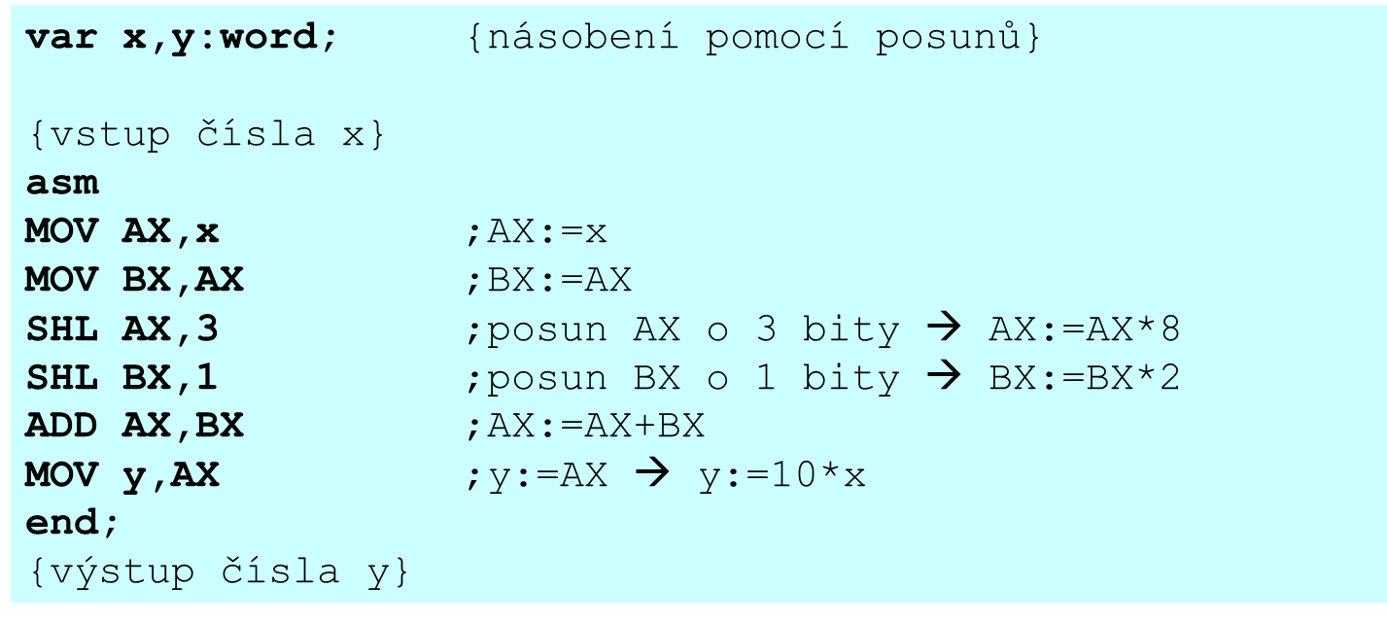
- Rotace o zadaný počet bitů
  - ROL opr, pocet – rotace vlevo
  - ROR opr, pocet – rotace vpravo
- Rotace o zadaný počet bitů přes CF
  - RCL opr, pocet – rotace vlevo
  - RCR opr, pocet – rotace vpravo
- Počet může být zadán jako konstanta, nebo uložen v registru CL.

9.hodina 7.10. 2024
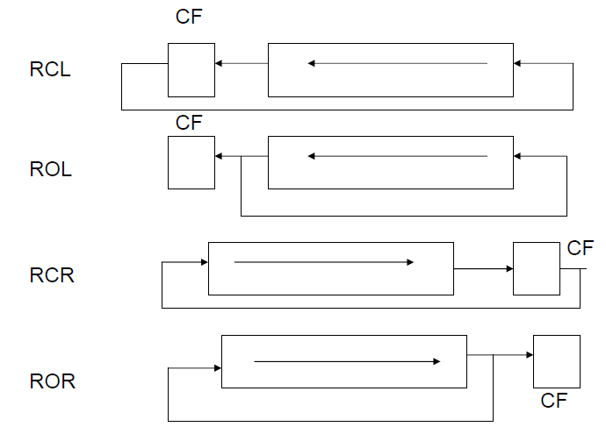

Instrukce skoku
- JMP návěští
  - skok na místo v programu označené návěštím
  - Instrukce provede změnu čítače instrukcí IP
- 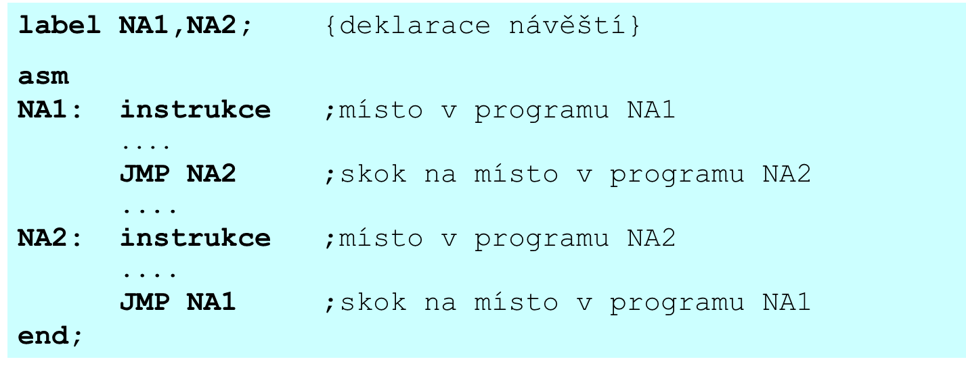

Instrukce podmíněného skoku
- Jcc návěští
  - podmíněný skok na místo v programu označené návěštím.
  - skok je možné realizovat pouze v rozsahu:
    - 128 byte v programu vzad
    - 127 byte v programu vpřed
  - pro delší skoky je nutné použít příkaz JMP.
- V následující tabulce jsou uvedeny jednotlivé instrukce včetně podmínky při které dojde ke skoku.
- 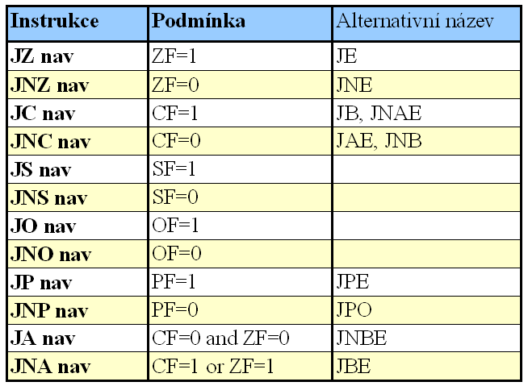
- Instrukce podmíněného skoku se používají k větvení programu.
- Typické použití instrukce JNZ je pro vytvoření cyklu.
- 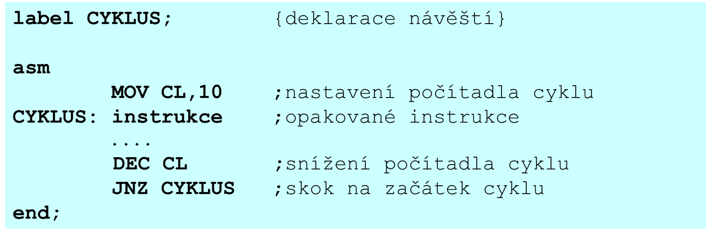

Volání podprogramu
- CALL návěští
  - zavolá podprogram na adrese udané návěštím.
  - do zásobníku bude uložena hodnota programového čítače (IP), čili adresa instrukce následující po instrukci CALL.
- RET
  - návrat z podprogramu.
  - ze zásobníku bude vybrána hodnota programového čítače, která byla uložena při volání podprogramu instrukcí CALL.
- 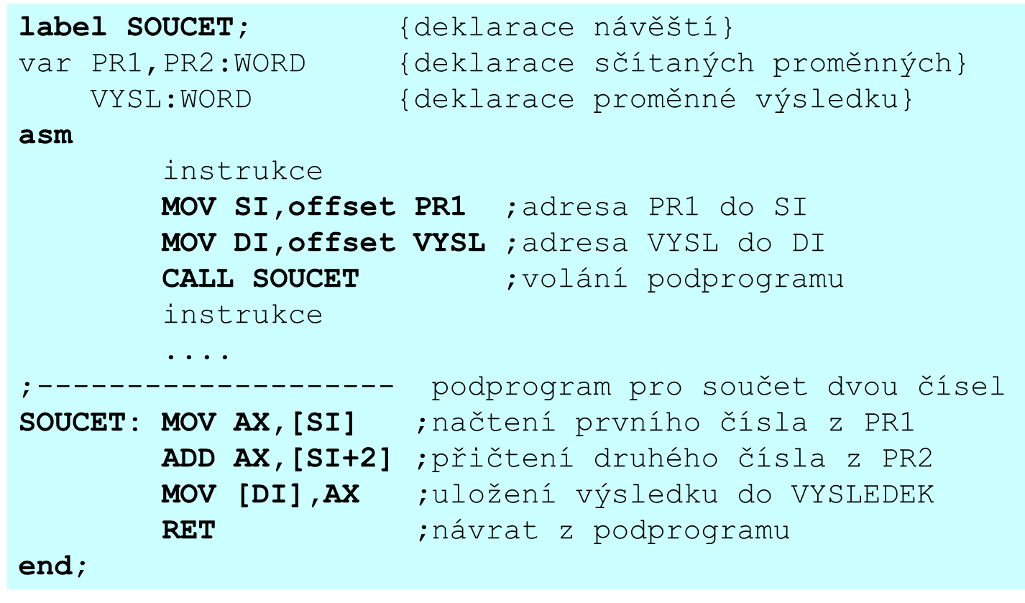

10.hodina 14.10.2024

Přerušení
- Přerušení (interrupt) je metoda pro asynchronní obsluhu událostí.
- Procesor přeruší vykonávání sledu instrukcí,
vykoná obsluhu přerušení a pak pokračuje
v předchozí činnosti.
- Typy přerušení:
  - Vnější (hardwarové)
  - Vnitřní
  - Softwarové

Vnější (hardwarové) přerušení
- Jde o signál přicházející ze vstupně / výstupních zařízení – z vnějšku.
- Zařízení (zpravidla pomalejší) tímto signálem žádá o obsluhu ve chvíli, to požaduje, bez ohledu na to, že procesor provádí jinou úlohu.
- Jednotlivé požadavky na vnější přerušení vyhodnocuje řadič přerušení, stanovuje prioritu (pořadí) a předává je pak procesoru.
- Hardwarové přerušení může být vyvoláno:
  - stiskem klávesy, tlačítka či jiného spínače
  - pohybem myši
  - požadavkem tiskárny na zaslání další části dat k tisku
  - pevným diskem, který oznamuje, že má
k dispozici požadovaná data, nebo je připraven přijmout další data určená k zápisu
  - hrozící výpadek napájení

Vnitřní přerušení
- Vyvolá ho sám procesor.
- Signalizuje tím problémy při zpracování strojových instrukcí – například:
  - pokus dělení nulou
  - porušení ochrany paměti
  - nepřítomnost matematického koprocesoru
  - výpadek stránky paměti
- Přerušení umožňuje systému na tyto události vhodným způsobem zareagovat.

Softwarové přerušení
- Je vyvoláno strojovou instrukcí (INT)
- Tímto způsobem je možné volat podprogram, který může být součástí jádra operačního systému.
- (Instrukcí CALL lze volat pouze podprogram který je součástí vlastního programu)
- Instrukce softwarového přerušení se využívá
pro vyvolání služeb operačního systému
z běžícího procesu.

Obsluha přerušení
- Procesoru je signalizováno přerušení.
- Otestuje se, zda je obsluha přerušení povolena (například příznak IF).
- Dokončí se právě prováděná instrukce.
- Do zásobníku je umístěna adresa následující instrukce (případně stavový registr či další registry).
- Podle tabulky přerušení je vyvolán proces obsluhy přerušení (podprogram, který provede požadovanou akci).
- Obsluha přerušení je zodpovědná za to, aby po skončení obsluhy byl uveden procesor do stavu jako na jejím začátku.
- Výpočet přerušené úlohy nesmí být ovlivněn.
- Jedním z řešení je uložit stav procesoru, hodnoty registrů používaných během obsluhy přerušení do zásobníku.
- Některé procesory umožňují uložit svůj stav pomocí speciální strojové instrukce.
- Před ukončení obslužné procedury je obnoven stav procesoru.
- Obsluha přerušení je ukončena instrukcí návratu z podprogramu (RET, IRET).
- Ze zásobníku je vyzvednuta návratová adresa.
- Přerušená úloha bude pokračovat dále.
(Až na časové zpoždění nepozná, že proběhla obsluha přerušení).

Tabulka přerušení
- Tabulka přerušení umožňuje procesoru rozlišit více přerušení.
- V tabulce jsou uloženy adresy začátků programů (vektory přerušení) pro obsluhu jednotlivých přerušení.
- Tabulka může být realizována pomocí instrukcí skoku (JMP návěští).
- Změnou záznamu v tabulce přerušení lze ovlivňovat, jakým způsobem bude požadavek přerušení obsloužen.

Řadič přerušení
- Interrupt Controller
- Je obvod, který slouží pro předávání požadavků na přerušení (Interrupt ReQuest – IRQ) od více zařízení procesoru.
- Řadič může být programovatelný
- Kromě vlastního předávání požadavků stanovuje prioritu (pořadí) jednotlivých požadavků na obsluhu zařízení procesorem.
- 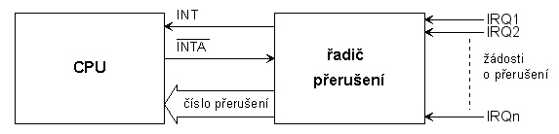
- IRQ1..n – vstupy požadavků na přerušení
- INT – přerušení procesoru
- INTA – potvrzení akceptování přerušení
- D7..0 – datová sběrnice sloužící pro předání čísla přerušení.

11.hodina 21.10.2024

Průběh HW přerušení
- Vnější zařízení vyvolá pomocí signálu IRQ požadavek na přerušení
- Řadič přerušení vygeneruje signál INT
– „někdo“ žádá o přerušení a vyšle ho
k procesoru.
- Procesor se na základě maskování rozhodne obsloužit přerušení a signálem INTA se zeptá, jaké zařízení žádá o přerušení.
- Řadič přerušení odešle číslo typu přerušení procesoru.
- Procesor uloží stavové informace o právě zpracovávaném programu do zásobníku.
- Podle čísla příchozího přerušení nalezne
v tabulce přerušení adresu příslušného obslužného podprogramu (vektoru přerušení).
- Procesor vykoná obslužný podprogram.
- Po provedení obslužného programu opět obnoví uložené stavové informace ze zásobníku a přerušený program pokračuje dál.

Přerušení počítačů PC
- Původní počítače PC využívaly dvou kaskádně zapojených programo-vatelných řadičů přerušení 8259A.
- Pomocí dvojice těchto obvodů je
možné rozlišit 16 požadavků na přerušení.
- Novější systémy disponují 24 přerušeními a dalšími 8 rezervovanými pro sběrnici PCI
- Obvody 8259A se dnes nepoužívají na základních deskách jako samostatné integrované obvody, ale jsou integrovány do čipsetu (Southbridge).
- 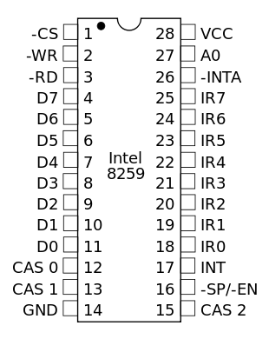
- 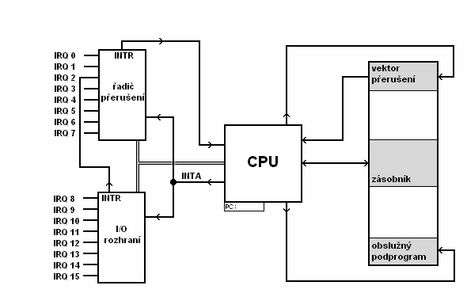

Nemá smysl opisovat prezentaci kterou mám když k tomu nic navíc

